2018年沈阳职业院校技能大赛
汽车个人机电维修赛项

实施方案

沈阳市汽车工程学校
2018年10月9日

一、组织机构
组 长：金月辉
副组长：赵传胜
成 员：张大庆 赵金鹏

二、比赛时间
2018年10月24日

三、参赛选手
本次学生参赛人数，以实际报名人数为准。

四、比赛相关场地安排
2018年沈阳市技能大赛汽车个人机电维修赛项在沈阳市汽车工程学校1号楼3楼进行发动机拆装、发动机故障诊断、定期维护三个比赛项目。车轮定位项目在汽车技能大赛训练中心进行。

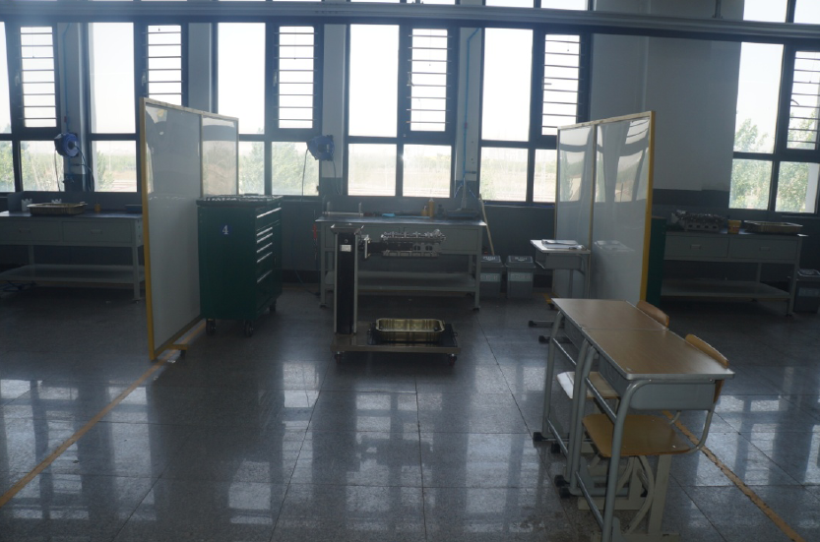
拆装工位正面照片
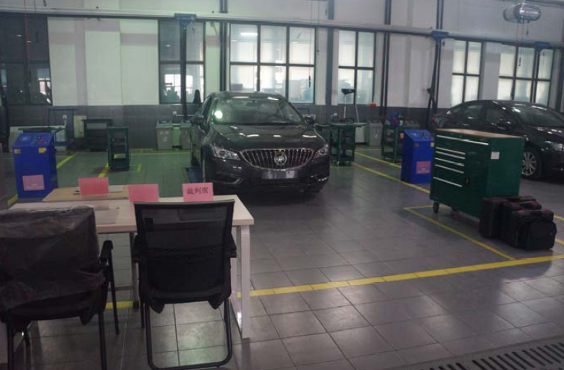
故障诊断工位正面照片
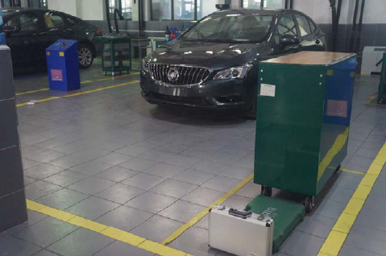
定期维护工位正面照片
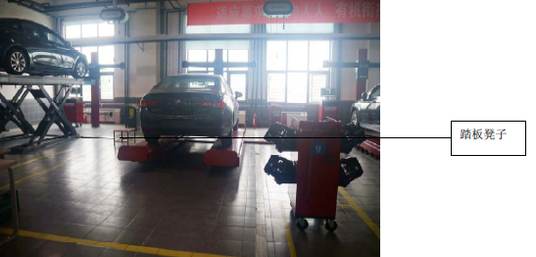
车轮定位工位正面照片（亨特大剪和亨特定位仪）
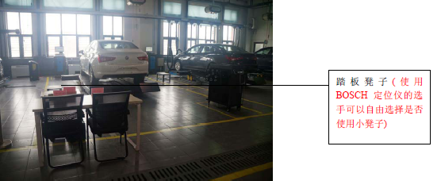
车轮定位工位正面照片（博世大剪和博世定位仪）

五、赛项说明会安排
2018年沈阳市技能大赛汽车个人机电维修赛项说明会于2018年10月16日下午13：30分在沈阳市汽车工程学校7号楼3楼会议室召开。
联系人：赵金鹏 电话：13252848155
会议内容：现场抽签，竞赛内容与时间，解读赛项规程，竞赛环境，赛事须知以及赛事纪律，赛事答疑等。

六、领队会安排
2018年沈阳市技能大赛汽车个人机电维修赛项领队会于2018年10月23日下午13：30分在沈阳市汽车工程学校7号楼3楼会议室召开。
联系人：赵金鹏 电话：13252848155
会议内容：明确比赛整体时间安排，注意事项等，完成大赛手册、参赛胸卡发放,进行抽签等赛前准备工作

七、赛程具体时间安排
包括入场、检查身份、开始比赛、结束比赛时间、负责教师等，表格形式描述。

八、观摩安排
2018年沈阳市技能大赛汽车个人机电维修赛项在比赛期间，对外开放，但要求按照现场管理人员的指挥进行观摩。
负责人：赵金鹏 电话：13252848155

九、接待安排
各参赛队领队及指导教师中午12:00分在食堂就餐。
裁判及选手在场地就餐。
负责人：王林 电话：13940380807

十、作品回收及赛场照、录像安排
2018年沈阳市技能大赛汽车个人机电维修赛项全程录像，存放至移动硬盘上交大赛办。
负责人：杨玉峰 电话：13940220722

十一、新闻稿件
负责人： 徐兰文 电话：13252848055
史明辉 电话：13700039177

十二、资源转化安排
负责人：杨玉峰 电话：13940220722

十三、参赛人员统计表
附大赛办下发的参赛人员统计表(选手报名信息）

沈阳市汽车工程学校
2018年10月9日

